INDICAÇÃO Nº89/2015

Sugere ao Poder Executivo Municipal fazer a limpeza e roçagem de mato no Parque Infantil – Fioravante Furlan, na Rua do Cobre, no bairro Jardim Mollon.

INDICA ao Senhor Prefeito Municipal, na forma regimental, determinar ao setor competente que tome providências no sentido de executar a limpeza e roçagem de mato no Parque Infantil – Fioravante Furlan, na Rua do Cobre, no bairro Jardim Mollon.

Justificativa:

Os parques infantis estão com grama e mato alto, podendo oferecer riscos de animais peçonhentos atacarem as crianças.
Segue a foto em anexo.

Plenário “Dr. Tancredo Neves”, em 14 de janeiro de 2015.

ADEMIR DA SILVA

-Vereador-

INDICAÇÃO Nº 89/2015 - pg. 02/0

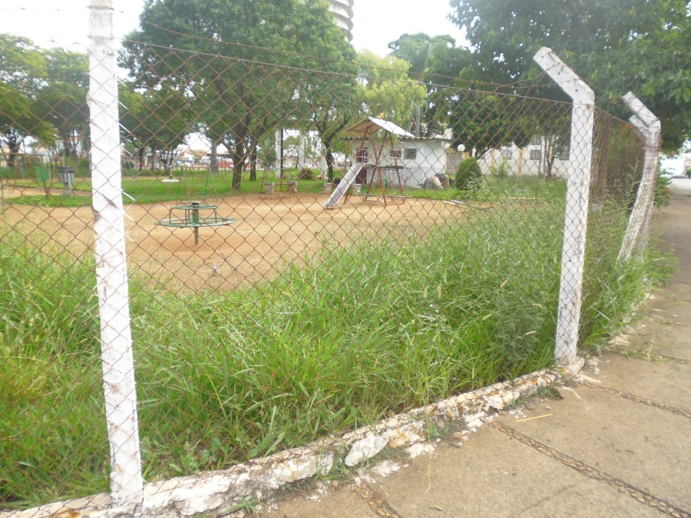

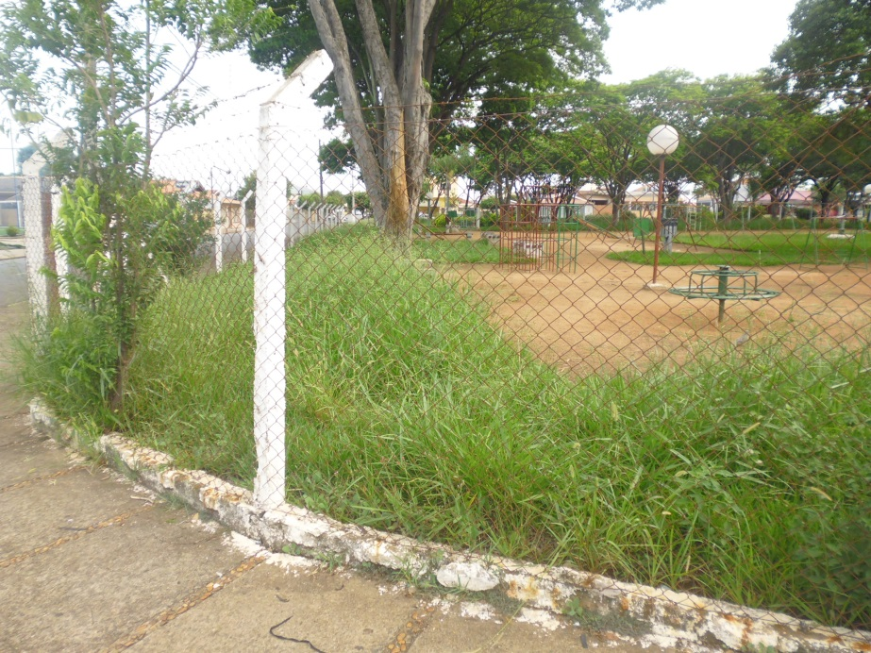

Fotos do Parque Infantil – Fioravante Furlan – Jardim Mollon.

Plenário “Dr. Tancredo Neves”, em 14 de janeiro de 2015.

ADEMIR DA SILVA
- Vereador-

